Gerustheid in onzekerheid: Insight Dialogue meditatie online
met Simin Abravesh op zondag 7 juni 2020 van 9.30 uur tot 12.00 uur

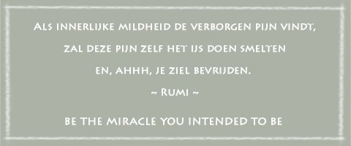

Insight dialogue is inter-persoonlijke meditatiebeoefening. We beoefenen meditatie met elkaar. De opmerkzaamheid en rust die we ontwikkelen tijdens de stiltemeditatie, kunnen we direct ervaren in contact met andere mensen. Deze zondagmorgen wordt begeleid door Simin Abravesh. Dit gebeurt via Zoom.
"Mensen zijn relationele wezens," zegt leraar Gregory Kramer: "Als we beginnen te ontwaken kunnen helderheid en vrijheid onze relaties met anderen verlichten." (bron: www.metta.org)
Insight Dialogue kent zes richtlijnen: pauzeren, ontspannen, openen, afstemmen op komen en gaan van ervaringen, verdiept luisteren en de waarheid spreken. Deze ochtend geeft de mogelijkheid om kennis te maken met deze richtlijnen en de waarde van Insight Dialogue voor het dagelijks leven.
We gaan samen stilstaan bij de krachten en kwaliteiten die in ons aanwezig zijn. Krachten die ons helpen in deze periode met zoveel onzekerheden. Hoe kunnen we rust vinden in onrust?
Simin Abravesh beoefent al geruime tijd vipassanameditatie. Ze heeft veel korte en lange retraites gedaan bij verschillende leraren. Onder andere bij Jotika Hermsen en eerwaarde Sujiva, Shaila Catherine en Sister Viranani. Sinds een aantal jaren volgt ze ook de Insight Dialogue retraites van www.metta.org bij Gregory Kramer, Phlis K.Hicks en Bart van Melik. Ze ervaart Insight Dialogue als een waardevolle aanvulling op (individuele) vipassanameditatie en zeer behulpzaam in het dagelijks leven.
Op zondagmorgen 7 juni kun meedoen via Zoom. Vooraf aanmelden is niet nodig. De inloggegevens zijn: https://us02web.zoom.us/j/88614144400. Meeting ID: 886 1414 4400. Password: 834921.

